Nama : Muhammad Riza Radayaka Susanto
NIM : L200180136
Mata Kuliah : Computer Vision
Dosen Pengampu : Bana Handaga, Dr. Ir, M.T.

Lembar Jawab
- Script Python untuk nomer 1
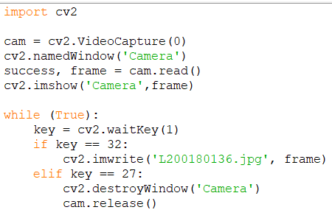
- Spesifikasi gambar L200180136.jpg
Untuk a dan b
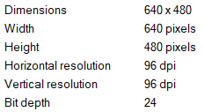
Untuk c : Pengaruh dari tingkat kedalaman warna adalah kecerahan warna yang akan muncul pada gambar itu sendiri. Jadi nilai kedalaman bit makin kecil makin pudar atau berkurang warnanya.

- Untuk a : L200180136_bw.bmp, L200180136_gray.bmp, L200180136_png.png, L200180136_color.bmp
Untuk b :
- L200180136_bw.bmp :
Width x Height x bit = 640 x 480 x 1 = 307200
Hasil perkalian / 8 = 307200/8 = 38400 (Untuk bytes)
Hasil perkalian / 1024 = 38400/ 1024 = 37,5(Untuk kilo bytes)

- L200180136_gray.bmp :
Width x Height x bit = 640 x 480 x 4 = 1228800
Hasil perkalian / 8 = 1228800/8 = 153600(Untuk bytes)
Hasil perkalian / 1024 = 153600/ 1024 = 150 (Untuk kilo bytes)

- L200180136_png.png :
Width x Height x bit = 640 x 480 x 32 = 9830400
Hasil perkalian / 8 = 9830400/8 = 1228800(Untuk bytes)
Hasil perkalian / 1024 = 1228800/ 1024 = 1200 (Untuk kilo bytes)
Ket =Tidak sesuai dengan ukuran filenya

- L200180136_color.bmp :
Width x Height x bit = 640 x 480 x 24 = 7372800
Hasil perkalian / 8 = 7372800/8 = 921600(Untuk bytes)
Hasil perkalian / 1024 = 7372800/ 1024 = 900 (Untuk kilo bytes)

- Kode :
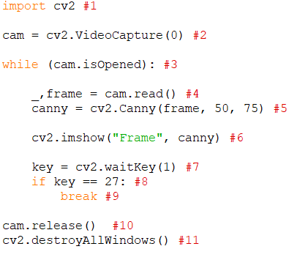
Untuk b :
Nomer 1 : melakukan import cv2 atau open cv
Nomer 2 : membuat objek untuk memanggil fungsi video capture dari opencv
Nomer 3 : membuat perulangan selama fungsi video capture berjalan
Nomer 4 : membuat variable _ dan frame untuk melakukan fungsi read open cv
Nomer 5 : membuat variable canny untuk memanggil fungsi Canny dengan parameter frame, 50, 75
Nomer 6 : menampilkan frame kamera dengan nama frame
Nomer 7 : membuat variable key untuk meminta tombol
Nomer 8 : jika nilai key ada 27 (ASCII untu space)
Nomer 9 : maka akan melakukan fungsi break
Nomer 10 : melakukan fungsi release pada video capture
Nomer 11 : menghancurkan yang di tampilkan pada windows

